

**BÁO CÁO BÀI TẬP LỚN**

Môn: Thực Hành Lập Trình Web

## Đề Tài: Xây dựng Website quản lý việc giới thiệu và đăng ký học tín chỉ

Giảng viên hướng dẫn: ThS. Trịnh Thành Trung

Nhóm 4:

Doãn Minh Phúc: 20132974

Nguyễn Duy Long: 20132373

Nguyễn Khánh Hưng: 20131949

Nguyễn Thanh Tuấn: 20134308

Dương Công Nguyên: 20132812

Hà Nội 12/2016

**Mục lục**

Lời nói đầu 1

1. Phân tích thiết kế hệ thống 2

1. Đối tượng sử dụng 2

2. Các tính năng 2

1. Giao diện và chức năng của chương trình 3
2. Đăng nhập 3
3. Trang chủ 5
4. Các chức năng của sinh viên 6
5. Các chức năng của Admin 10
6. Các chức năng của giáo viên 15
7. Thực hiện 17

**Lời nói đầu**

**Trong những năm gần đây, việc đăng kí học tập trực tuyến đã trở nên rất phổ biến tại các trường đại học, cao đẳng trên khắp cả nước. Việc đăng kí này giúp giải quyết được rất nhiều bất cập so với hình thức đăng kí cũ như vấn đề về thời gian đăng kí, sinh viên trùng thời gian học, số lượng cán bộ quản lí việc đăng kí học tập. Trang đăng kí học trực tuyến giúp quản lí sinh viên một cách dễ dàng, sinh viên có thể nhanh chóng tra cứu điểm học tập, thời khóa biểu, danh sách các lớp học,…**

**Dựa vào các kiến thức được học trên lớp cùng với tìm hiểu thêm trên Internet, nhóm chúng em đã tạo một trang đăng kí học trực tuyến với ba thành phần: quản trị viên, giảng viên và sinh viên với các chức năng được xây dựng cụ thể. Do kiến thức còn hạn hẹp nên thiếu sót là điều không thể tránh khỏi, vậy nên chúng em rất mong nhận được sự góp ý và nhận xét từ thầy.**

**Và cuối cùng, chúng em xin được trân thành cảm ơn thầy Trịnh Thành Trung đã giảng dạy cho chúng em rất nhiều kiến thức bổ ích để chúng em có thể hoàn thành bài tập lớn này.**

1. **Phân tích và thiết kế hệ thống**

**Yêu cầu:**

1. **Đối tượng sử dụng**

- Sinh viên: Người sử dụng Web browser để vào hệ thống. Mỗi sinh viên có một tên đăng nhập và password.

- Admin : Người điều hành, quản lý hệ thống.

- Giảng viên: Người sử dụng Web browser để vào hệ thống. Mỗi giảng viên có một tên đăng nhập và password.

1. **Các tính năng**

a. Sinh viên:

- Xem thông tin cá nhân.

- Đổi mật khẩu cho tài khoản của mình

- Xem bảng điểm cá nhân

- Xem danh sách lớp học

- Đăng ký lớp học

b. Người quản lý:

- Thêm sinh viên

- Sửa thông tin sinh viên

- Cấp lại mật khẩu sinh viên

- Cập nhật điểm lớp học

- Thêm lớp

- Mở / Đóng đăng ký

- Viết / Sửa / Xóa thông báo

c. Giảng viên:

- Đổi mật khẩu

- Cập nhật thông tin khóa học

- Xem danh sách sinh viên

1. **Giao diện và chức năng của chương trình:**
   * 1. **Đăng nhập:**

- Trang chủ

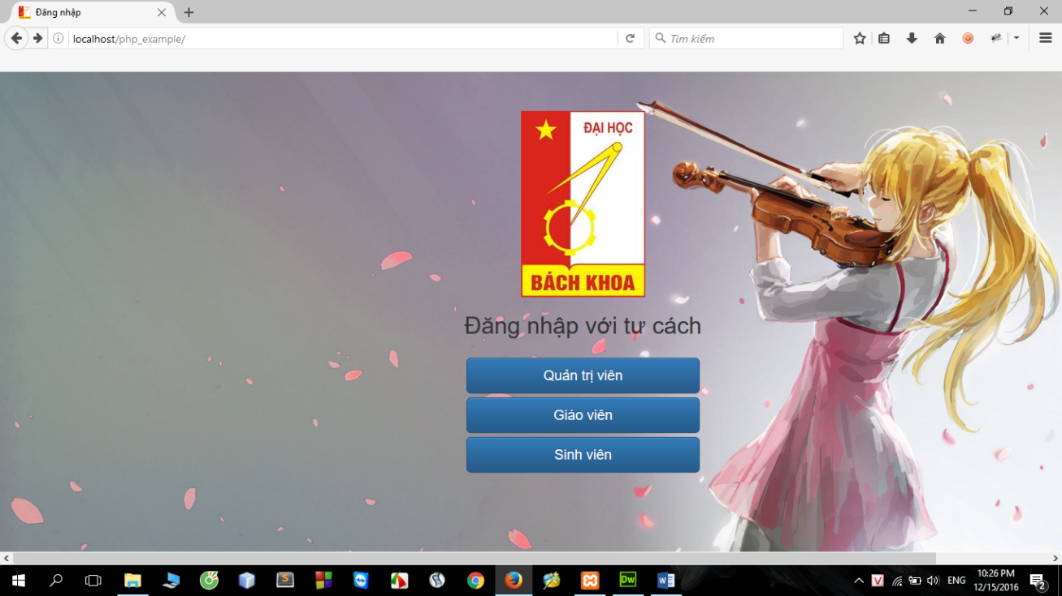

- Giao diện cửa sổ đăng nhập của sinh viên:

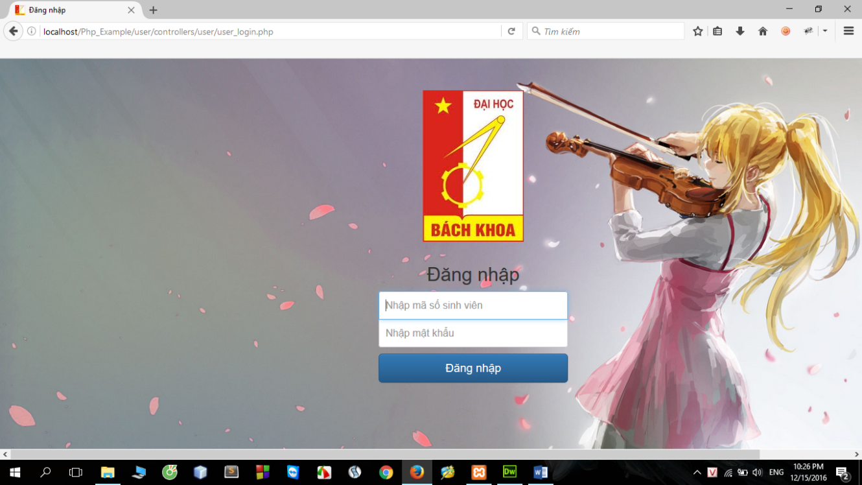

- Giao diện cửa sổ đăng nhập của admin:

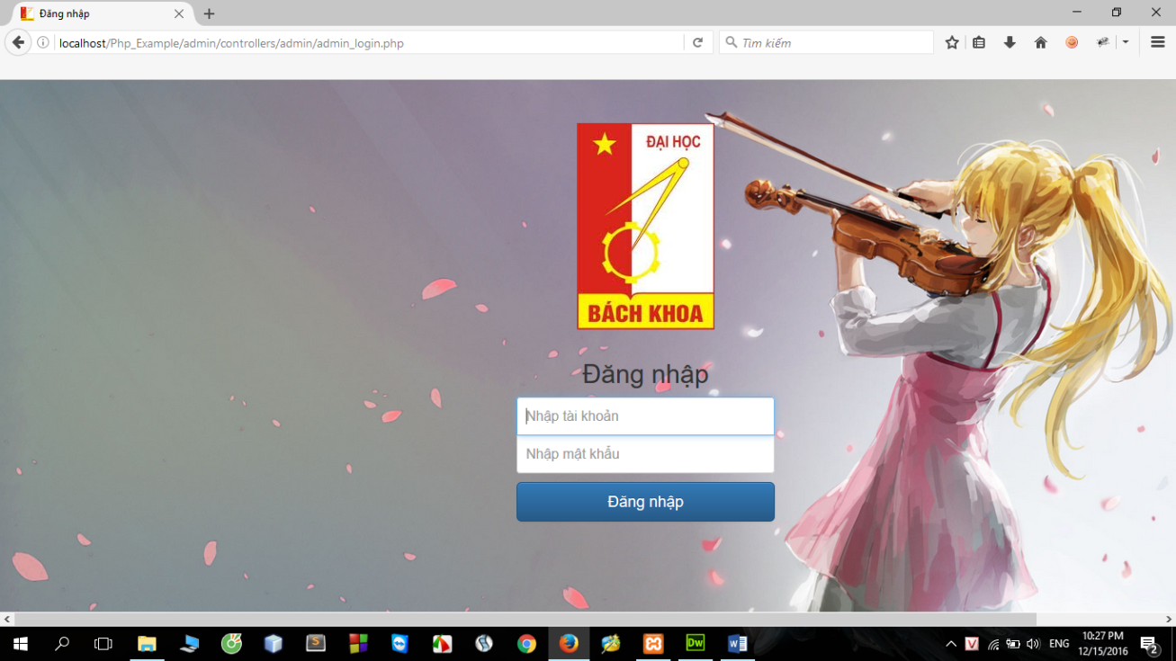

- Giao diện cửa sổ đăng nhập của giáo viên :

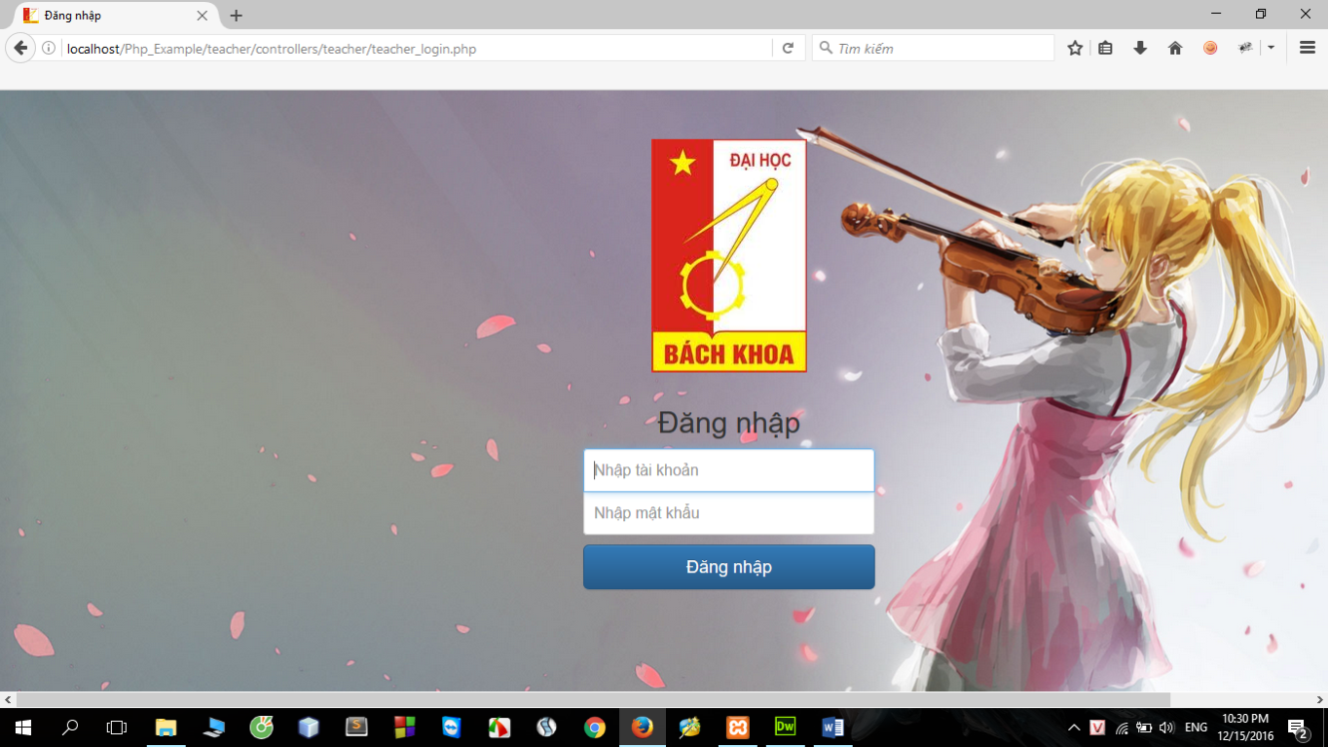

* + 1. **Trang chủ**
* Giao diện trang chủ sau khi đăng nhập của sinh viên:

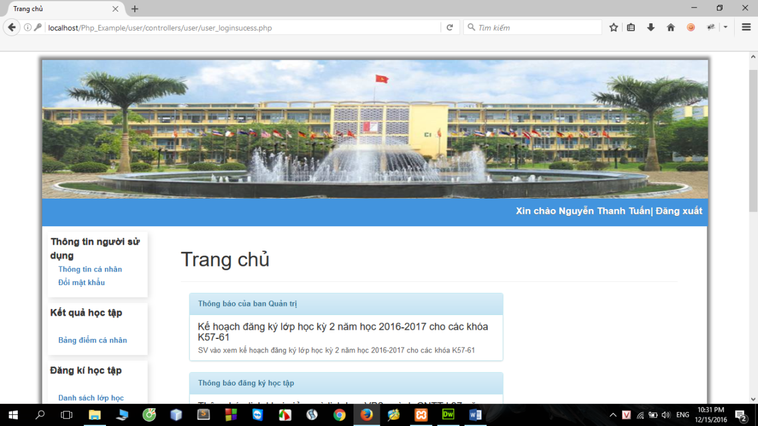

* Giao diện trang chủ sau khi đăng nhập của admin:

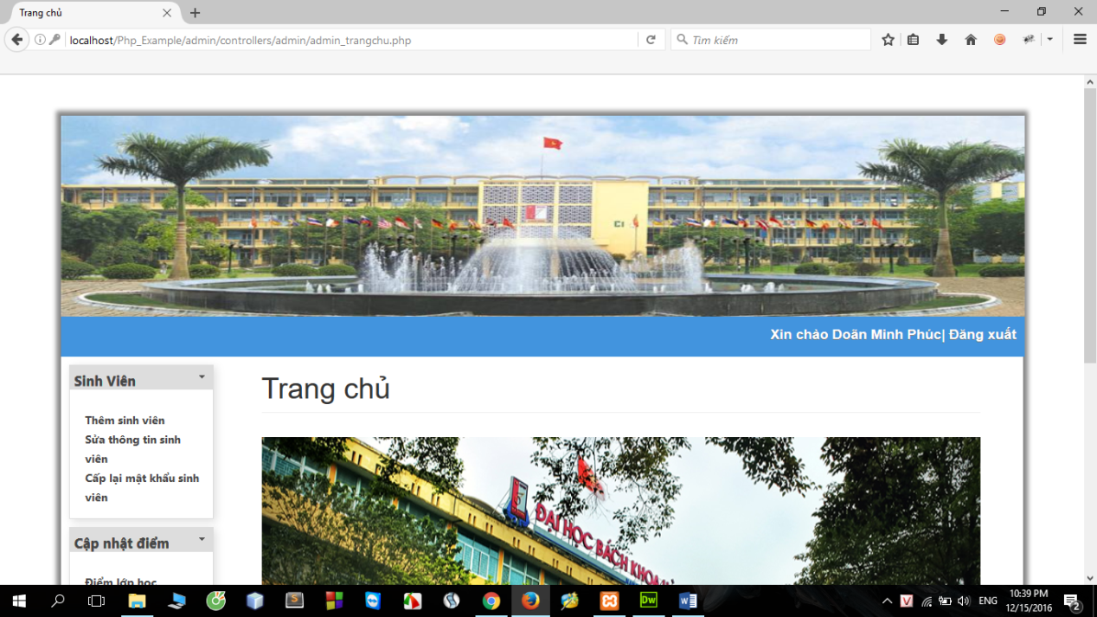

* Giao diện đang nhập của giáo viên

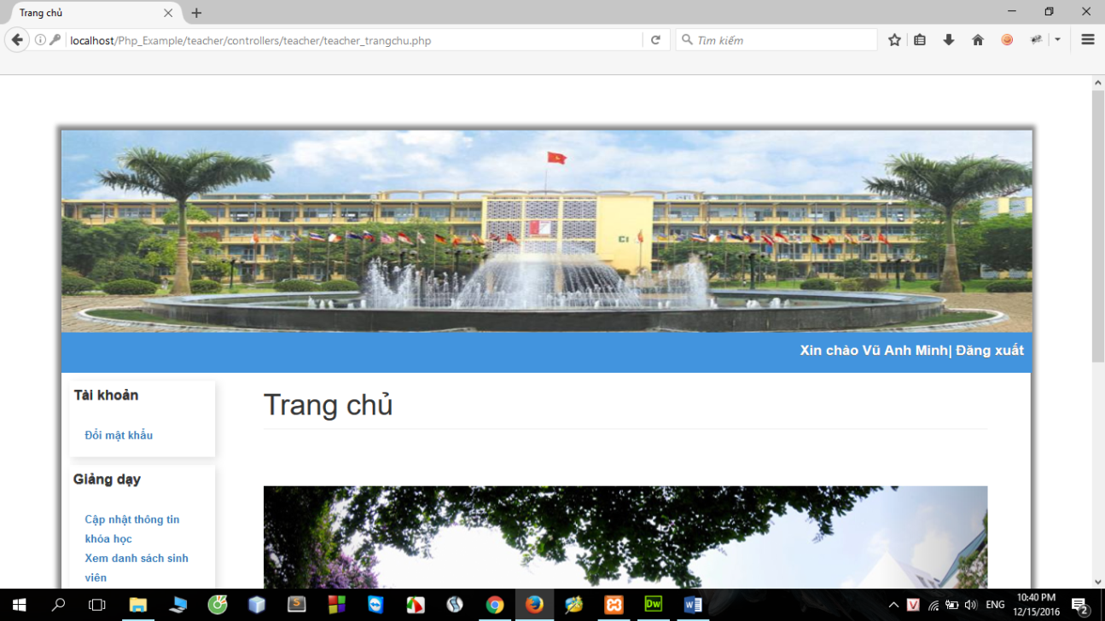

1. **Các chức năng của sinh viên**
   1. **Xem thông báo trên trang chủ**

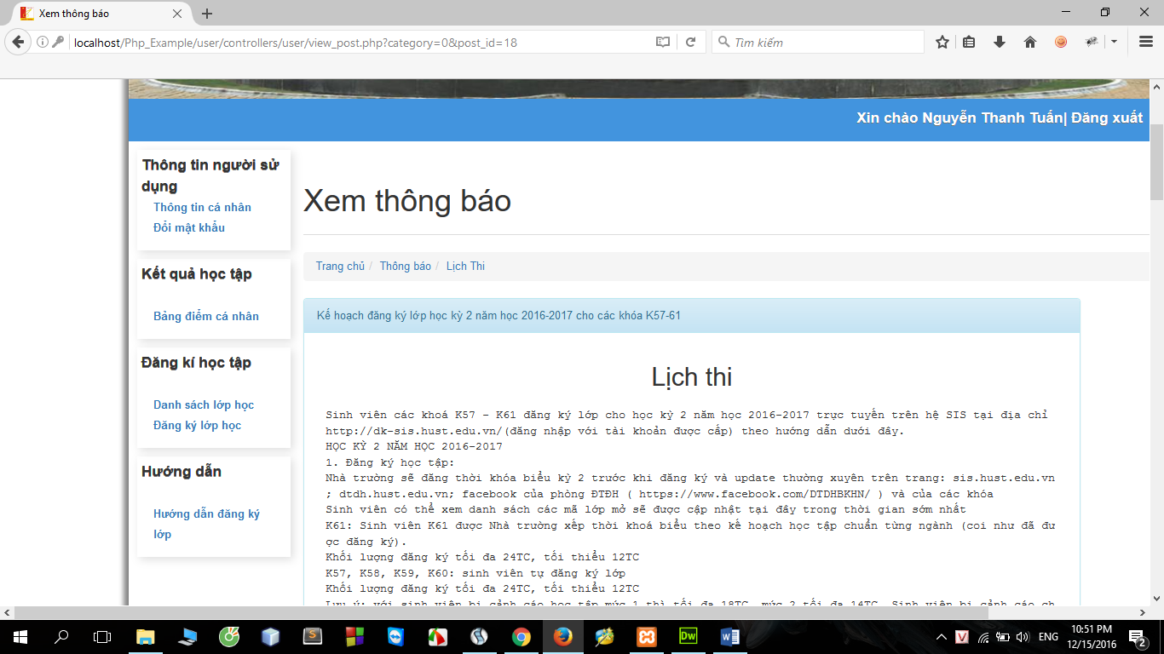

* 1. **Xem thông tin cá nhân**

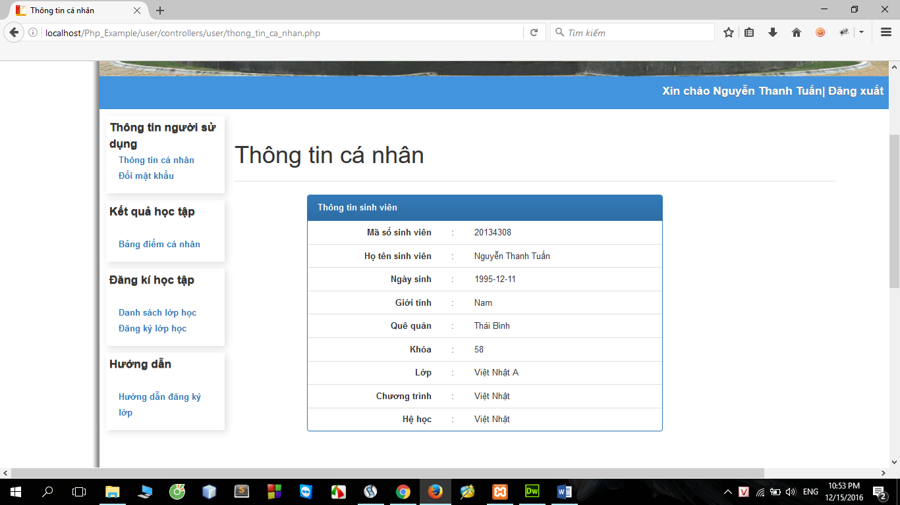

* 1. **Đổi mật khẩu**

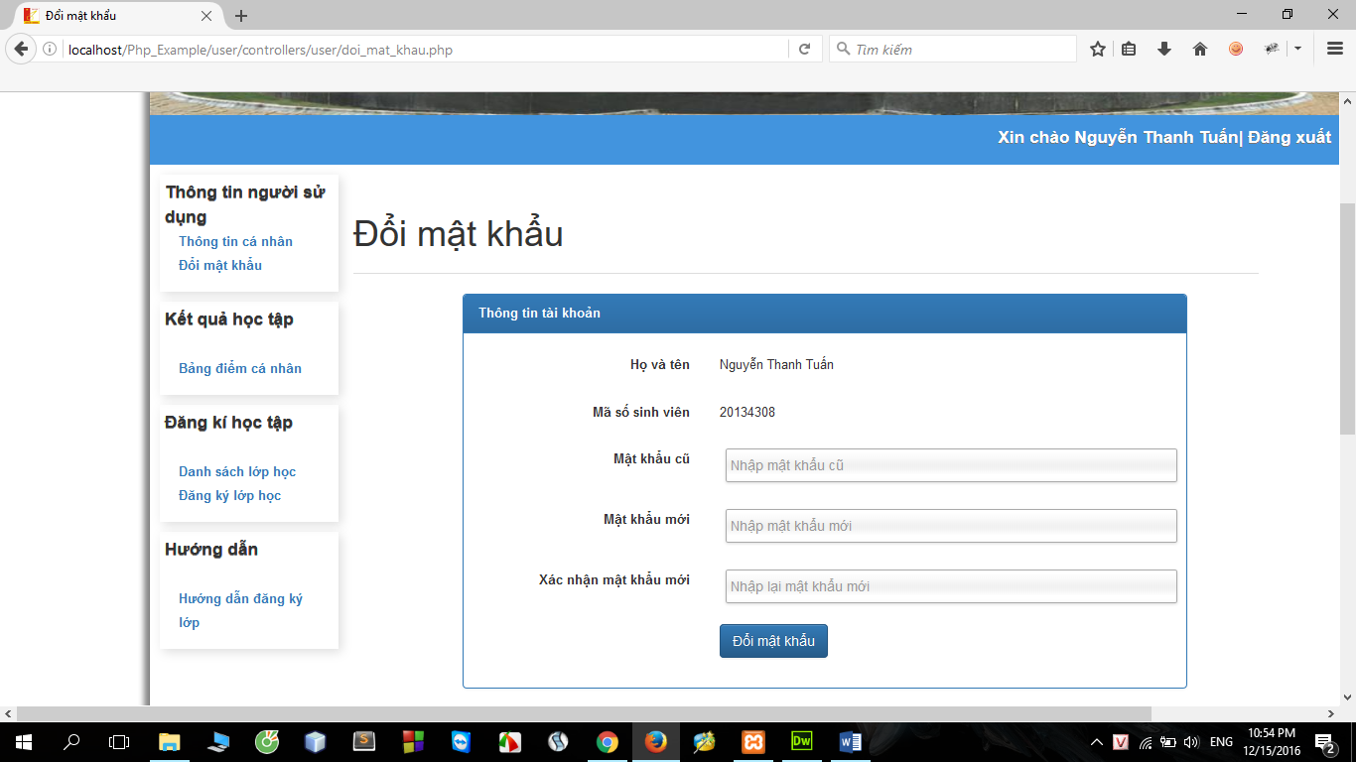

* 1. **Bảng điểm**

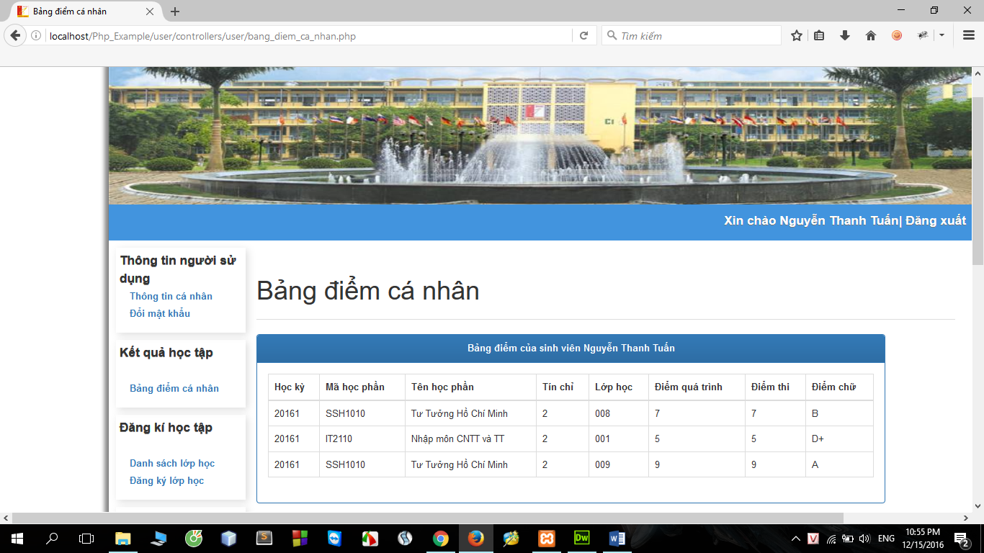

* 1. **Danh sách lớp**

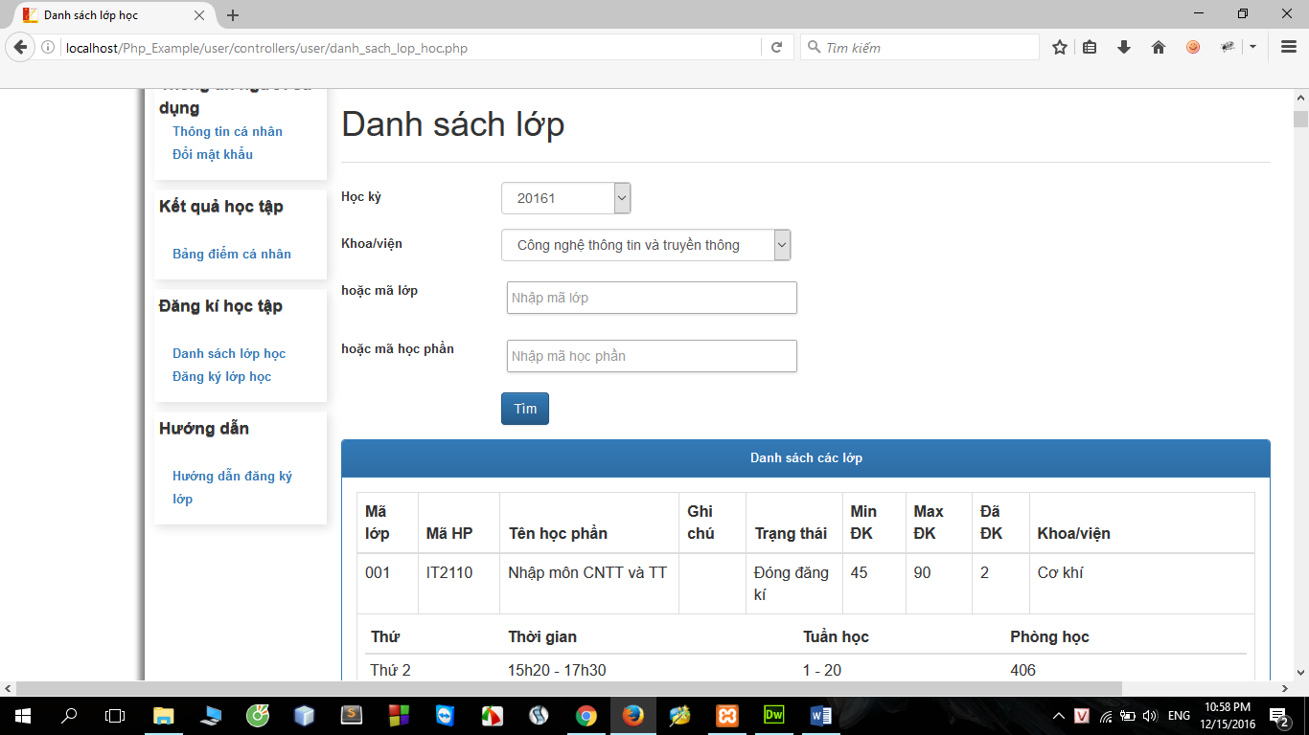

* 1. **Đăng ký lớp học**

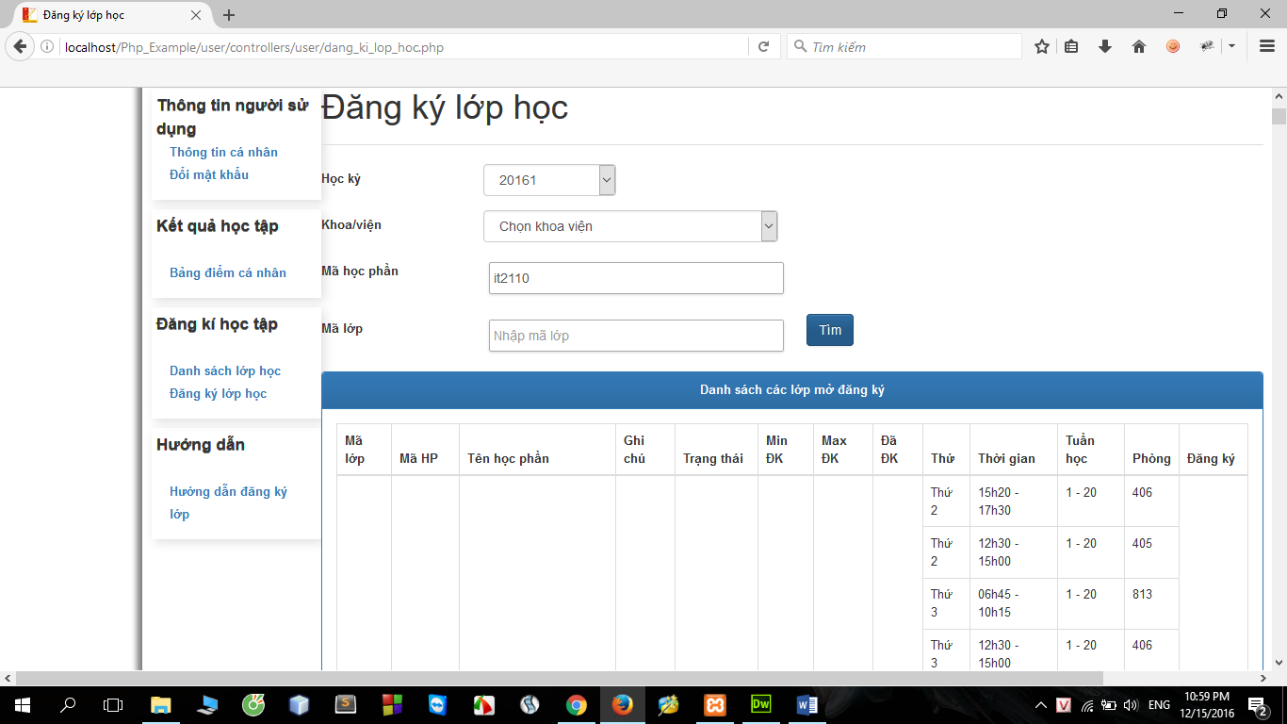

* 1. **Hướng dẫn đăng ký**

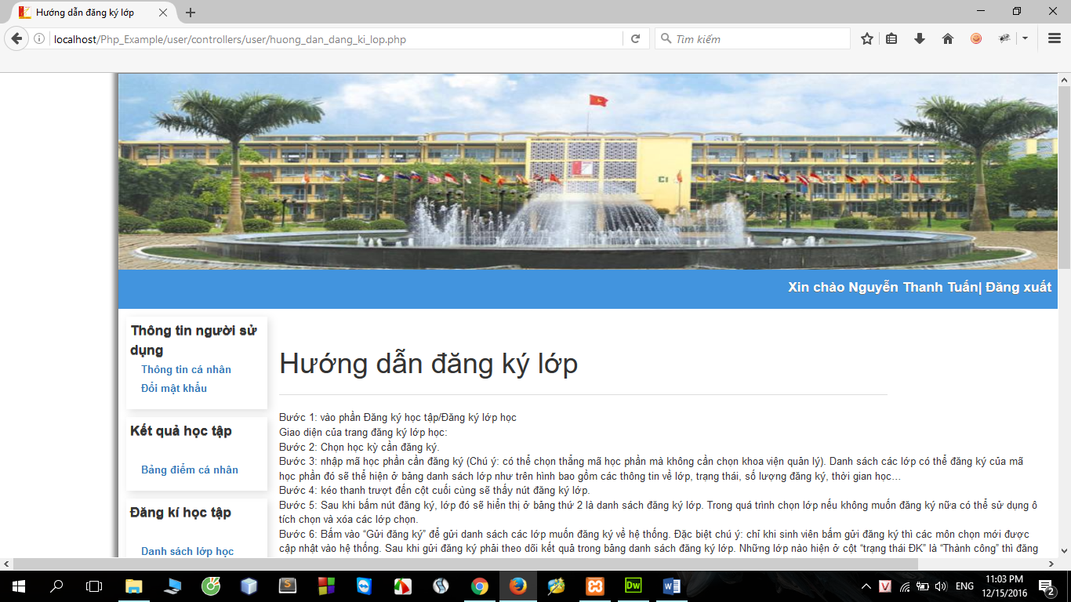

1. **Các chức năng của admin**
   1. **Thêm sinh viên**

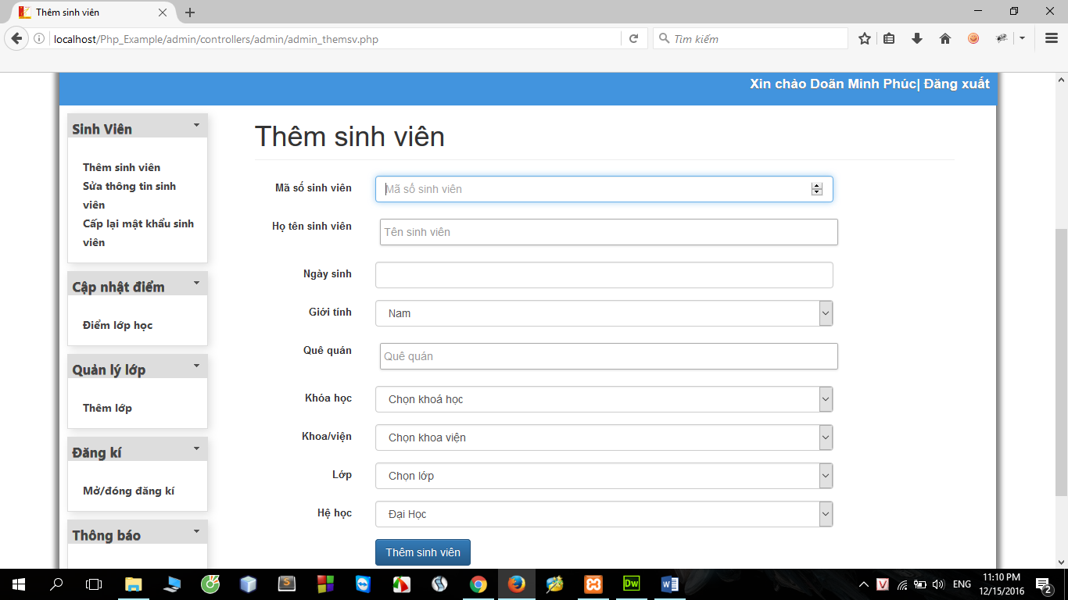

* 1. **Sửa thông tin sinh viên**

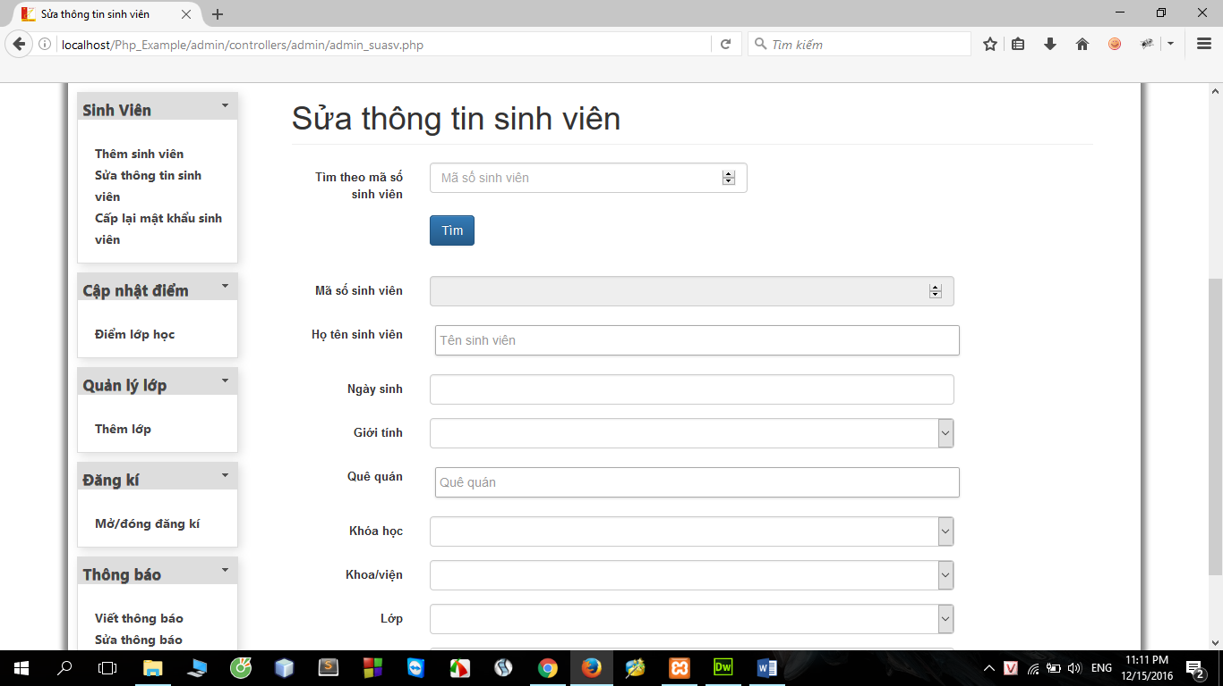

* 1. **Cấp lại mật khẩu cho sinh viên**

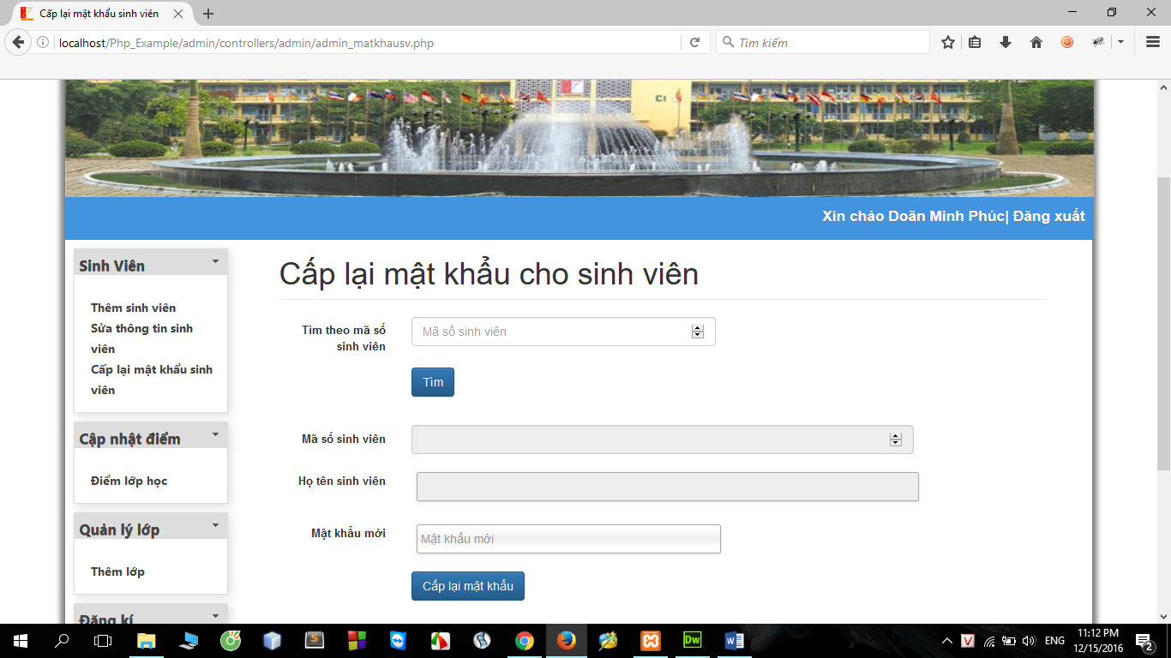

* 1. **Cập nhật điểm lớp học**

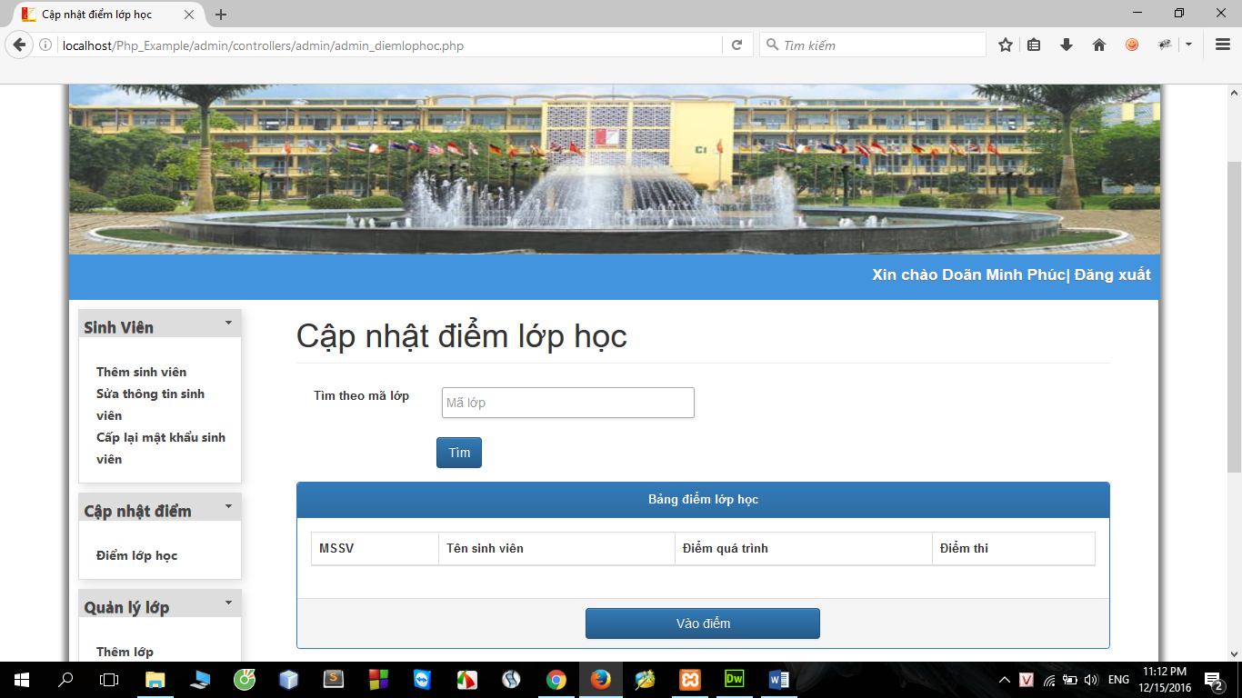

* 1. **Thêm lớp**

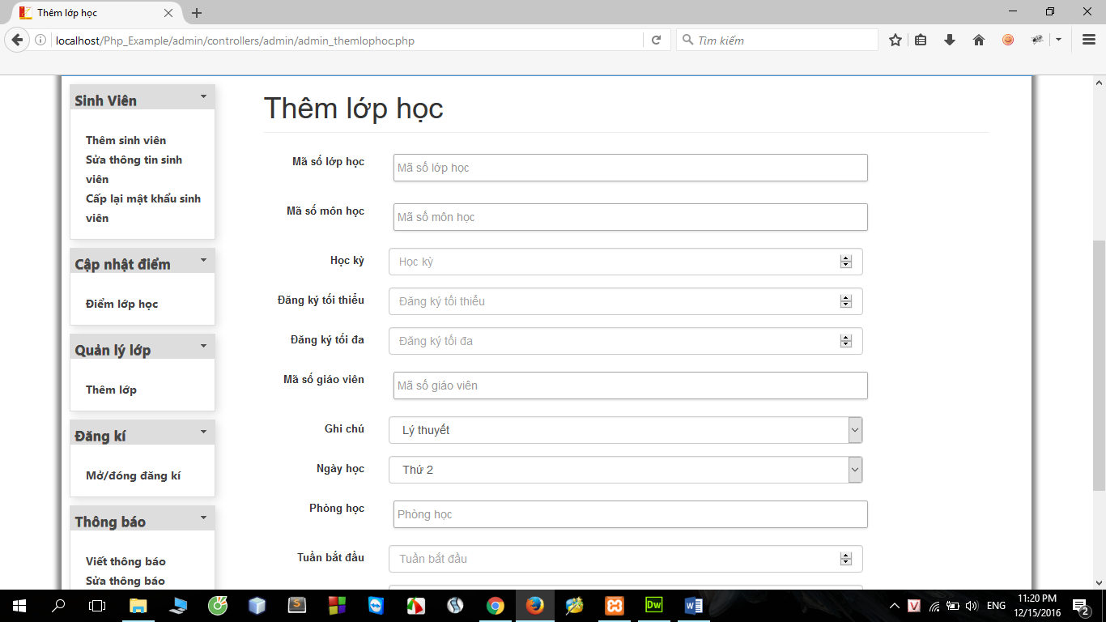

* 1. **Mở đóng đăng ký lớp**

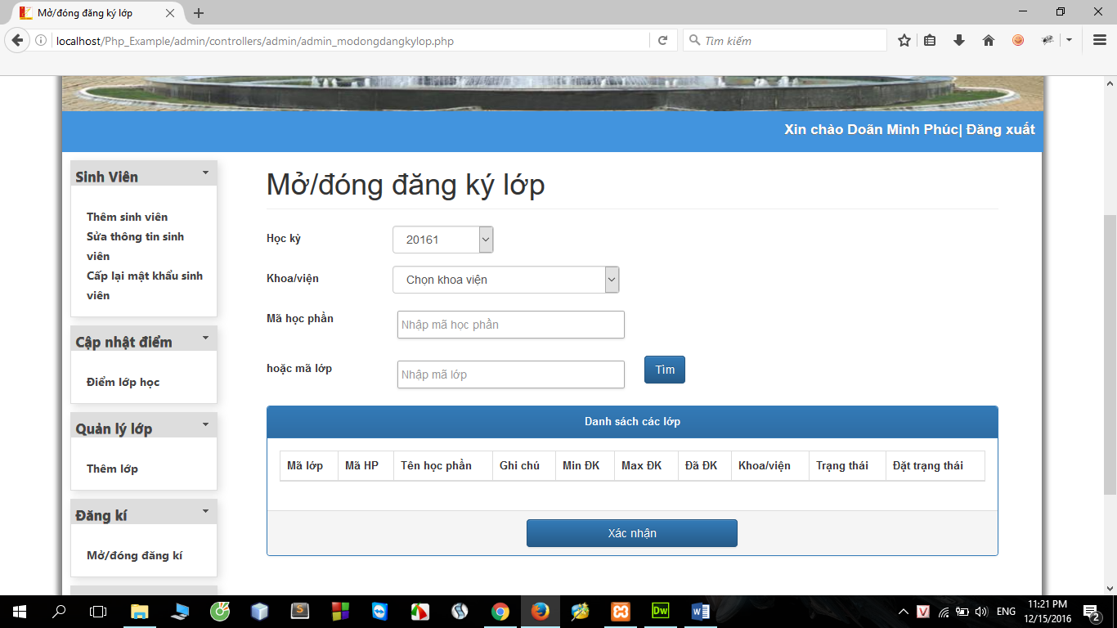

* 1. **Viết thông báo**

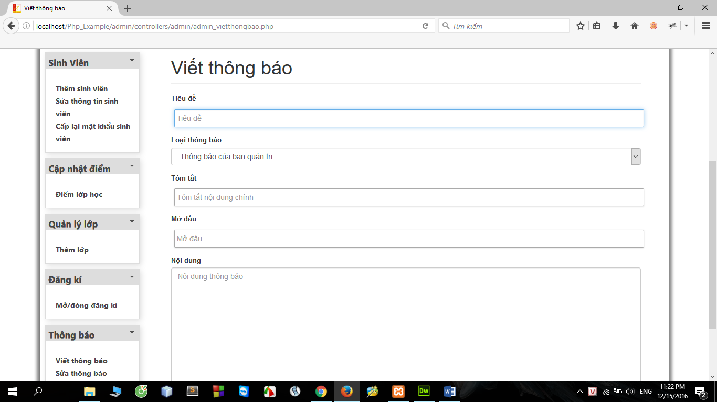

* 1. **Sửa thông báo**

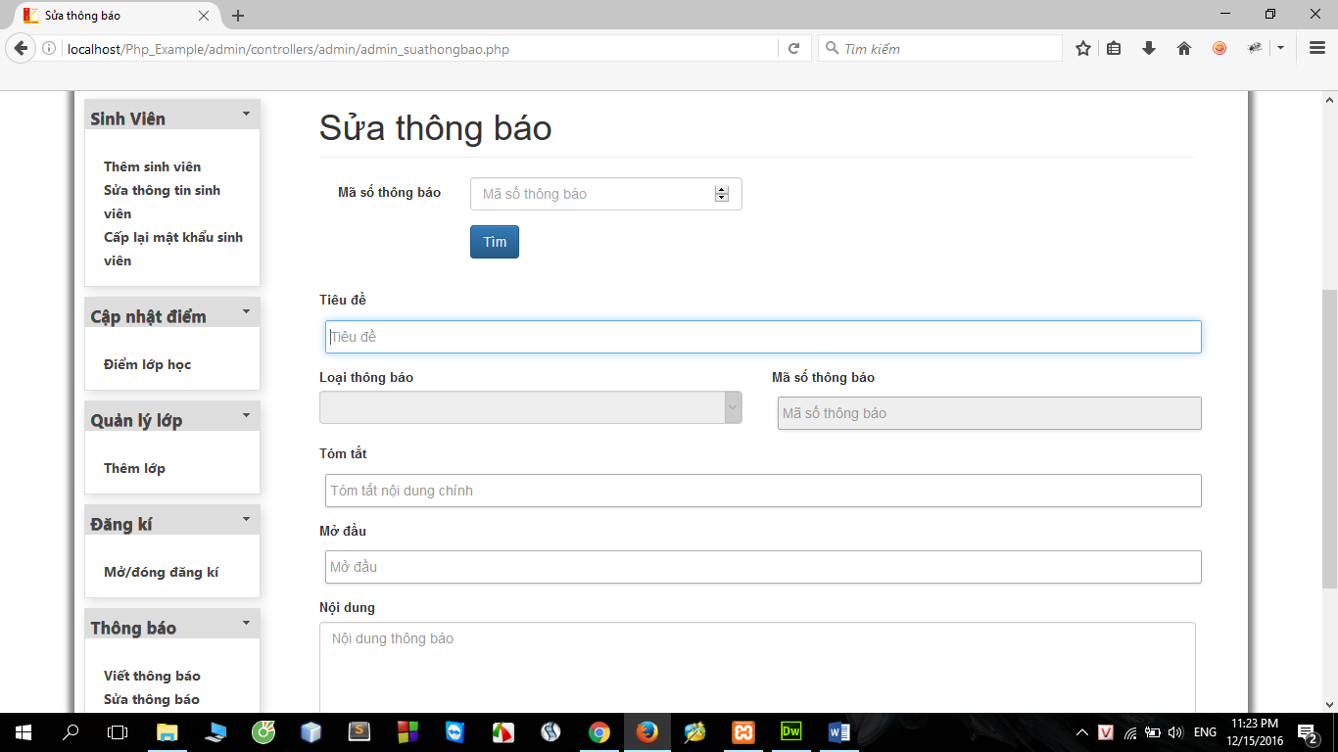

* 1. **Xóa thông báo**

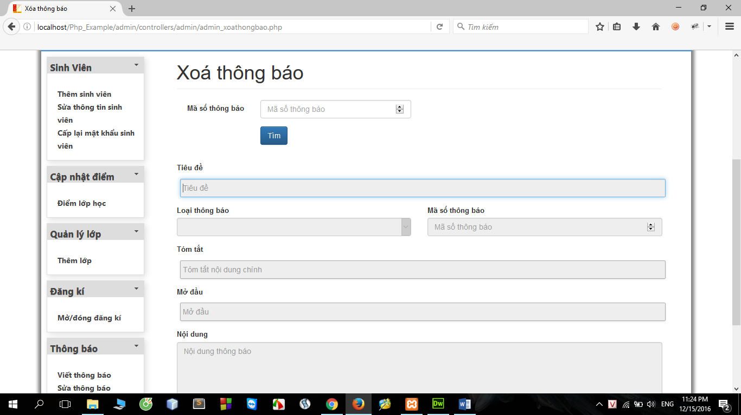

1. **Các chức năng của giáo viên**
   1. **Đổi mật khẩu**

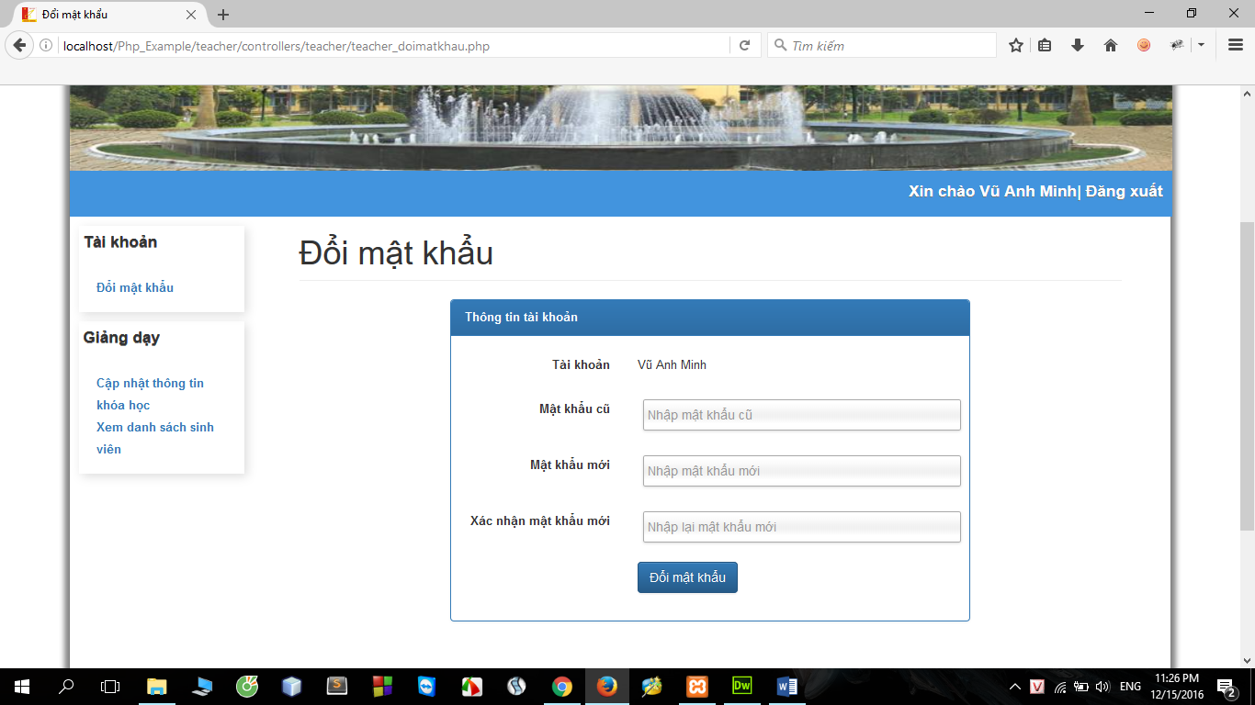

* 1. **Cập nhật thông tin lớp học**

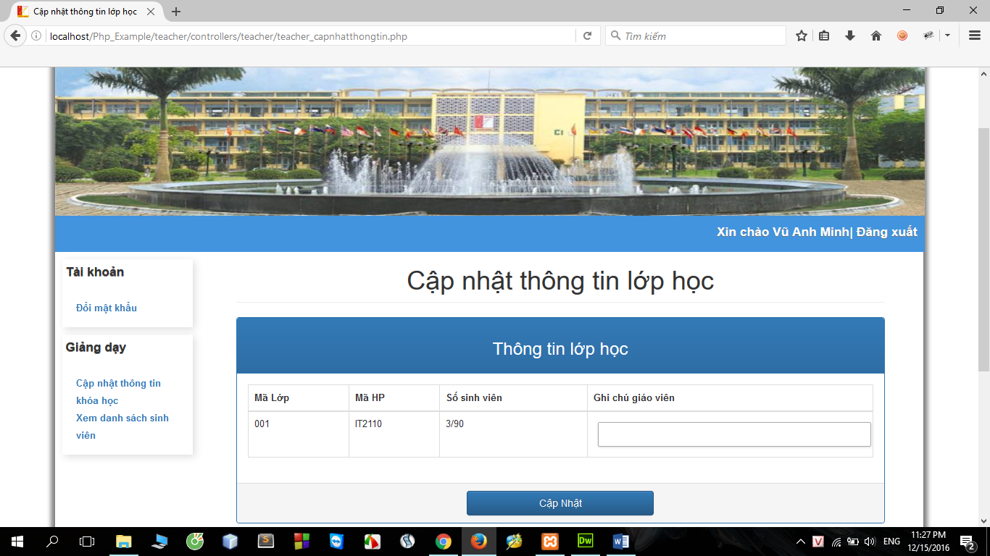

* 1. **Xem danh sách lớp học**

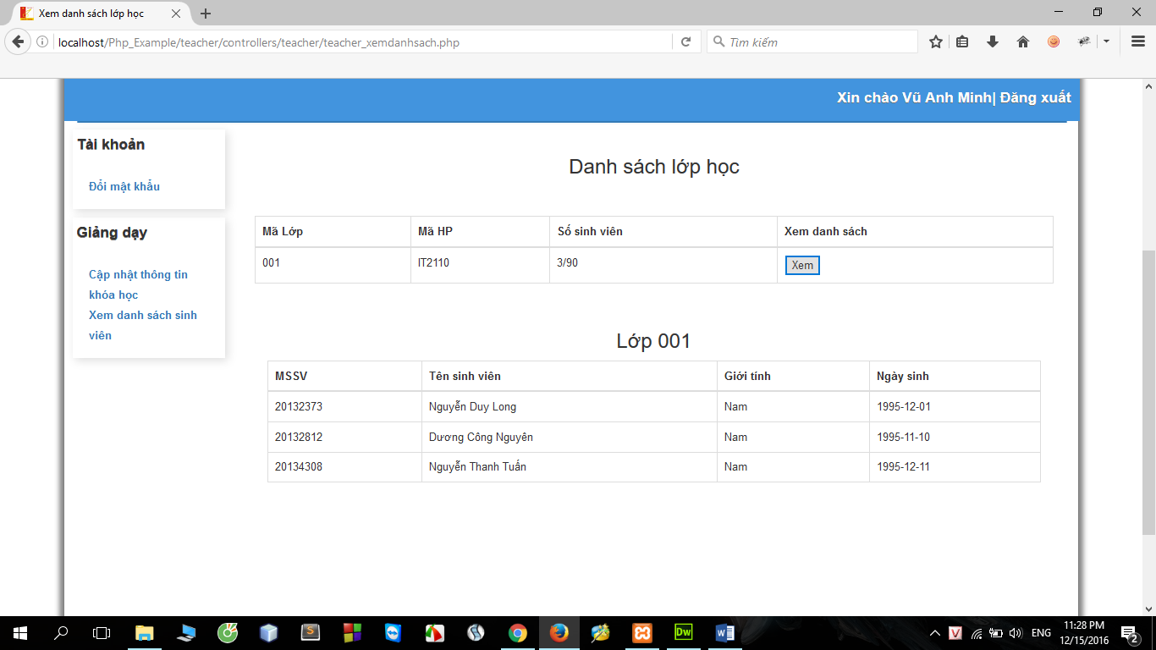

1. **Thực hiện:**

**Ngôn ngữ và hệ quản trị CSDL:**

* Ba ngôn ngữ HTML, CSS, và JavaScript là ba ngôn ngữ không thể tách rời khi thiết kế Web.
* Sử dụng hệ quản trị cơ sở dữ liệu MySQL.

**Những công cụ được dùng:**

* Notepad++: Viết code HTML, CSS, PHP
* PHPStorm: Viết code HTML, CSS, PHP
* MySQL: Tạo, quản lý cơ sở dữ liệu
* Xampp Server

**Các mô hình sử dụng:**

* **Mô hình 3 lớp:**

+ Lớp nội dung: HTML (HyperText Markup Language) là ngôn ngữ đánh dấu siêu văn bản, bao gồm các thẻ đánh dấu, sử dụng để tạo nội dung trang web.

+ Lớp trình bày: CSS (Cascading Style Sheets) bao gồm các style dùng để trình bày các thành phần HTML.

+ Lớp hành vi: JavaScript là ngôn ngữ lập trình phổ biến trên thế giới, dành cho HTML, Web, các server, máy tính,… JavaScript có thể điều khiển, thay đổi các thành phần của trang web.\

* **Mô hình MVC:**

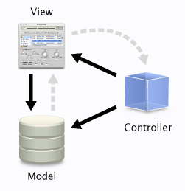

Khái niệm: MVC là viết tắt chữ cái đầu của 3 từ Model, View, Controller.

**+ Model**: là các thành phần cung cấp dữ liệu hiển thị, lưu trữ dữ liệu được cung cấp đến nơi chứa dữ liệu, tùy vào mục đích mỗi ứng đụng thì đó có thể là Cơ Sở Dữ Liệu, tập tin… Dữ liệu đầu vào được đưa từ View sẽ qua Model xử lý, kiểm tra trước khi thực thi lưu trữ hoặc không. Xử lý truy xuất, xác nhận và lưu trữ dữ liệu là phần chức năng chủ yếu của Model.

**+ View**: là các thành phần hiển thị dữ liệu phía người dùng. Các View sẽ nhận dữ liệu tương tác từ người dùng sau đó gửi yêu cầu đến các Controller, nhận phản hồi và trả về hiển thị phía người dùng.

**+ Controller**: là các thành phần trung chuyển giữa Model và View, có chức năng tiếp nhận các yêu cầu từ phía người dùng thông qua View, sau đó sẽ gửi yêu cầu xử lý đến Model, Model sẽ lựa chọn các hàm chức năng cần thiết để xử lý hợp lệ với yêu cầu. Sau đó sẽ trả về kết quả hoặc thông báo cho View hiển thị. Controller được giao nhiệm vụ nhận các yêu cầu từ phía máy khách. Một yêu cầu được nhận từ máy khách được thực hiện bởi một chức năng logic thích hợp từ thành phần Model và sau đó sinh ra các kết quả cho người dùng và được thành phần View hiển thị.

**Liên lạc, trao đổi:**

* Nhóm liên lạc, trao đổi qua Facebook, mỗi tuần họp nhóm từ một đến hai lần trên trường.

**Hướng phát triển:**

* Giao diện thân thiện hơn.
* Tăng độ bảo mật và tốc độ truy cập.
* Mở rộng các chức năng như: tự động thông báo tới sinh viên về việc hủy lớp, thông báo điểm mới khi có điểm, yêu cầu thêm thông tin khi thiếu, …